**Jump Robot**

**김진영, 강민서**

1. **소개**  
    키보드만을 이용하여 로봇을 조작하여 움직이는 발판, 떨어지는 발판, 그리고 가시 등을 피하며 목적지까지 달려가는 플랫포머 게임이다. 플레이어 에게는 3개의 목숨이 주어지며, 발판을 밟지 못해 바다에 빠지거나, 가시를 밟게 되면 목숨이 하나씩 줄어들고, 최종적으로 3개의 목숨을 모두 소비하면, 게임아웃이 되며 프로그램이 종료된다. 플레이어에게는 총 2개의 세이브 포인트가 주어지며, 만약 세이브 포인트를 터치하지 못했다면 사망했을 때, 플레이어는 가장 처음 위치로 돌아가게 된다. 첫 번째 세이브 포인트 까지는 각 구조물이 어떻게 동작하는지 보여주기 위해 배치된 튜토리얼이고, 그 이후가 본격적인 스테이지이다.
2. **구조** 맵 타일의 경우, 각 타일들이 대부분의 속성을 공유하므로, 하나의 구조체를 작성하여 그 안에 각각의 함수를 넣어두고, 해당 타일의 타입에 따라 작동하도록 설계하였다. 이후, 맵 배열을 만들어 이곳에 추가하면 맵을 제작할 수 있는 형식으로 설계하여 이후 유동적인 변화를 줄 수 있도록 하였다.  
    플레이어 또한 맵과 유사하게 플레이어를 이루고 있는 도형 구조체를 자작하여, 이것을 캐릭터 배열로 만들어 활용하였다.  
    이번 프로젝트의 핵심이었던 충돌의 경우에는 해당 객체의 x, y, z의 최대값을 가지는 aabb 구조체를 제작하여, 플레이어와 맵의 충돌을 구현하였다.
3. **진행사항  
   기존 계획**

|  |  |  |
| --- | --- | --- |
| **기간** | **계획** | **비고** |
| **1주차 (11.20-11.26)** | **플레이어 클래스 제작 프레임 워크 제작** | **프레임워크의 틀 제작**  **플레이어 평면 위에서 굴릴정도는 만들기** |
| **2주차**  **(11.27-12.03)** | **맵 클래스 제작**  **프레임 워크 제작** | **발판, 길, 가시, 코인등** |
| **3주차**  **(12.04-12.10)** | **충돌 처리, 물리연산 구현**  **맵 제작** |  |
| **4주차**  **(12.11-12.15)** | **마무리, 못한작업 완료하기** |  |

**실제 진행**

|  |  |  |
| --- | --- | --- |
| **기간** | **계획** | **비고** |
| **1주차 (11.20-11.26)** | **맵 클래스 제작** | **발판, 가시 제작** |
| **2주차**  **(11.27-12.03)** | **플레이어 클래스 제작**  **맵 클래스 제작** | **플레이어 종류 미정으로 제작 연기(구체 or 로봇)**  **세이브 포인트, 바다 제작** |
| **3주차**  **(12.04-12.10)** | **플레이어 제작, 충돌 처리**  **맵 제작** | **튜토리얼 스테이지 제작, 스테이지와 플레이어간 충돌 체크** |
| **4주차**  **(12.11-12.15)** | **맵 제작, 기타 로직 개선, 버그 수정** | **나머지 스테이지 제작 및 기타 버그 수정** |

1. **역할분담**김진영: 플레이어, 카메라 제작, 충돌 체크 및 플레이어의 충돌 처리, 조명효과  
   강민서: 맵 타일, 스테이지 제작, 게임 월드의 충돌처리, 기타 버그 수정, 기획
2. 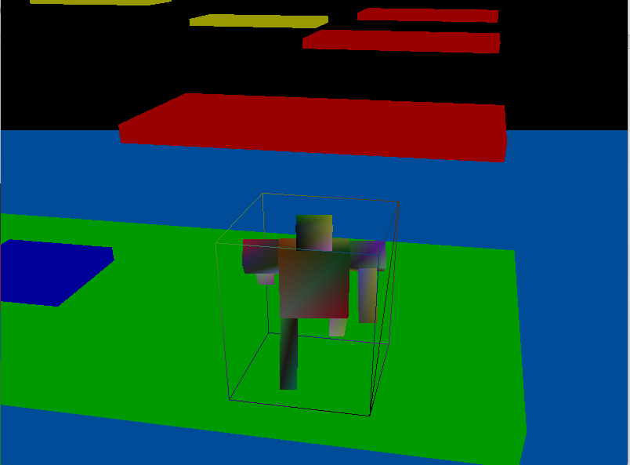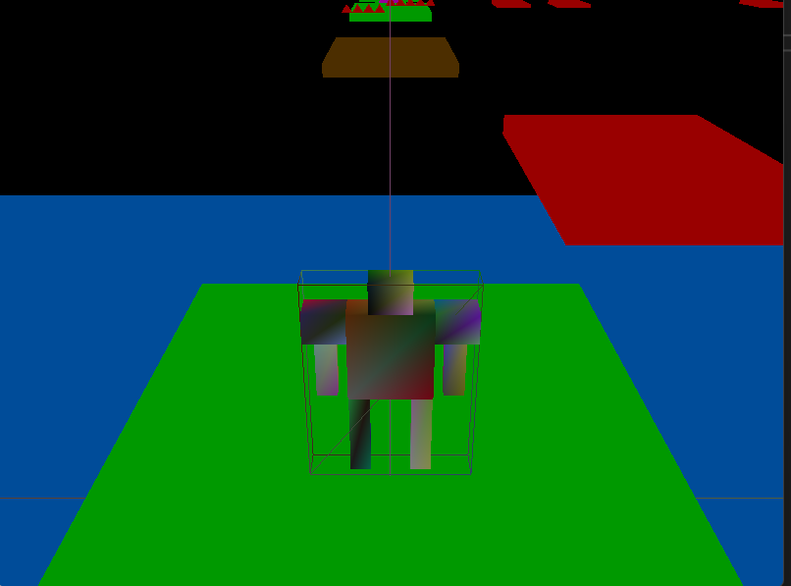**결과**기획한 대로 플레이어와  
   맵의 상호작용이 잘 되어  
   세이브, 가시 피격, 발판 등  
   플랫포머 게임에 필요한   
   여러 요소가 구현되었다.
3. **조작법**전진: w  
   후진: s  
   점프: space  
   카메라 회전: ←, →  
   종료: q
4. **소감  
   김진영:** 협업 시 팀원마다 다른 문제 접근 방식을 비교하며 최선의 방법을 찾아가는 과정이 유익했다 실제 3D게임에서 모델, 셰이더 조명 등이 어떻게 처리되는지 알았다 그래픽스 파이프라인을 프로젝트에 적용하면서 이론에 대한 이해가 깊어졌다 앞으로 3D게임, 졸업작품을 진행하는 데에 큰 도움이 될 것이다 **강민서:** 이전 과목들 에서는 이렇게 팀 프로젝트를 할 기회가 많지 않아 경험이 적어서 처음에는 어떻게 해야 할지 잘 몰라 혼란스러운 부분이 있었습니다. 지난번 팀 프로젝트는 파이썬으로 진행하여, 코드 자체가 간결하고 쉬워 팀 작업을 하는데 있어서 큰 어려움이 있진 않았지만, 이번 컴퓨터 그래픽스 팀 프로젝트를 하며, 본격적으로 실제 게임 제작에 사용되는 c++을 팀 프로젝트에서 사용할 때의 여러 상황들을 경험할 수 있어서 좋았습니다. 또한 기존에는 2차원에서의 처리를 주로 했었는데 3차원으로 옮겨가며, 이 축 하나 늘어난 것이 얼마나 큰일인지 알게 되었습니다. 만들 때는 어렵고 힘들었지만, 막상 다 만들고 나니, 그 퀄리티와 상관없이 정말 뿌듯하였고, 또, 프로젝트를 진행하며, 내가 짠 코드들을 다시 읽어보고 수정하는 과정에서 저의 실력도 많이 향상된 것 같아 좋았습니다. 프로젝트 기간이 짧아, 저의 실력으로는 더 어려운 주제에 도전하지 못한 것이 아쉬웠고, 이 경험을 토대로 더욱 발전해 나가고 싶습니다.